附件1
河北省自然科学基金项目在线申报流程

一、申报方式
项目申报采取网上申报方式，实行依托单位管理逐级申报。项目申报时，应同时上传签字盖章页及项目相关附件材料。涉及国家秘密的项目内容，不得通过网络传输，通过依托单位纸件报送省自然科学基金委员会办公室。
二、申报程序
登录“河北省科学技术厅网站”—“科技管理”—“科技计划”—“河北省科技计划项目综合服务平台”进行操作。
（一）用户注册
单位管理员、申请人实行“一人一号”。如已在系统中存在账号，无需重新注册。
1.申报单位注册。第一次申报省科技计划项目的单位，须在“河北省科技计划项目综合服务平台”—“申报单位注册”进行注册。注册时，选择本单位上级依托单位，详细填写本单位相关信息，并如实填写“单位管理员”用户信息。“单位管理员”负责本单位科技计划管理，一个单位只能确定一名“单位管理员”，应由固定人员担任。单位管理员用户名与密码，务必妥善保管。
单位注册信息须经上级归口管理部门审核，审核通过后方可登录系统进行相关业务操作。已注册过的单位，原“单位管理员”权限仍然有效，须如实完善本单位有关信息。
申报自然科学基金项目的单位，须向省自然科学基金委员会办公室申请成为依托单位或某依托单位的二级单位。
2.单位管理员负责分配本单位项目申请人账号。“单位管理员”登录系统后，在“申报管理”—“用户管理”—“申报人用户管理”栏目为本单位申请人创建登录账号，创建成功后，系统自动将登录账号及随机密码以短信形式发送至申请人。
（二）填报项目申报书
项目申请人通过“河北省科技计划项目综合服务平台”—“项目申报人”进入登录页面，登录后点击“申报书填报”，并按照申报指南要求准确选择对应的“指南代码”，不符合指南内容要求的项目不被受理。
申报书填写过程中可多次保存，填写完成检查无误，上传盖章页，经系统检测通过后，生成PDF版申报书并提交单位审核，未提交项目等同于未申报。
（三）单位审核
单位管理员登录“河北省科技计划项目综合服务平台”，点击“项目申报单位”按钮登录系统，登录成功后在“申报项目管理”—“计划项目审核”或“基金项目审核（自然科学基金依托单位）”栏目对项目申报书进行审核。单位管理员可点击项目名称浏览项目详细信息，并可在线查看PDF申报书以及相关附件材料。单位管理员审核项目时须填写审核意见，审核结果可通过短信形式发送给项目申请人。
1.自然科学基金申报单位
申报单位登录系统后对本单位项目信息及盖章页进行审核，审核通过后自动推送至依托单位审核。
2.自然科学基金依托单位
依托单位登录系统后对本单位及所属二级单位项目信息及盖章页进行审核，审核通过后直接推送至省自然科学基金委员会办公室。
三、申报注意事项
（一）系统账号及登录、注册注意事项
关于账号密码忘记——
1.项目申请人、单位管理员如忘记密码，可通过“河北省科技计划项目综合服务平台”—“忘记密码”功能自助找回。
2.依托单位如忘记密码，可联系依托单位管理员进行重置。
关于新账号注册——
1.新注册账号时，请务必填写正确的单位名称（与单位公章一致）、统一社会信用代码、法定代表人、单位管理员的有关信息，并确保所填写信息真实有效，管理部门将对所填写信息的真实性进行核验，核验不通过的无法登录系统。
2.单位管理员首次登录系统时须完善单位信息，修改完善单位名称、统一社会信用代码、法定代表人、单位管理员以及与单位有关的其他信息，并确保所填写信息真实有效。如不及时完善单位信息，将影响本单位项目申报。
3.单位管理员添加申请人用户时须正确填写申请人的姓名、身份证号及手机号，已注册用户不可重复添加。
（二）项目申报注意事项
1.关于单位信息。单位管理员应及时更新完善单位信息，否则将影响本单位项目填报。
2.关于项目申请人账号。系统已对单位管理员、项目申请人信息进行了真实性核验和唯一性审查，核验通过的信息已自动锁定，核验未通过的须修改完善并核验通过后才可进行操作；单位管理员和项目申请人用户信息存在重复注册的只可保留一个账号，请根据系统有关提示，联系技术人员对重复账号进行删除；申请人如需变更工作单位，请在个人信息修改页面，点击“变更工作单位”按钮，查询选择将要变更的工作单位申请变更，待新单位管理员审核通过后，方可登录系统进行操作。
3.关于项目负责人。申请人用户姓名默认为项目负责人，请使用负责人账号登录系统进行申报。如无账号请联系单位管理员进行添加相关负责人账号。
4.关于项目组成员。项目组成员信息务必填写正确的姓名、身份证号、手机号等信息，信息核验不通过的将影响项目申报。
5.关于合作单位。添加合作单位时请确保合作单位的单位名称、统一社会信用代码以及法定代表人的相关信息真实有效，核验不通过的将影响项目申报。
6.关于申报书附件。申报项目有关附件材料通过系统在线上传，项目申请人须按照系统预设的附件类别对应上传，如无对应类别，请选择“其他”，并将附件名称填写完整。附件上传后请逐项浏览检查类别、名称、附件是否一致，避免出现附件类别对应错乱、附件名称错误、附件不清晰、附件无法打开等问题，影响项目评审。
7.关于申报书盖章页。申报项目的申报单位盖章页独立一页，每个合作单位盖章页独立一页，申请人可同时联系多个单位盖章，节省盖章时间。项目信息填写完成后，申请人可生成及下载项目盖章页，盖章、签字后将扫描件上传至系统，然后将项目信息及项目盖章页一并提交至单位审核。
8.关于申报书提交后再修改。在网上申报期间，申报项目提交至单位审核，如需修改项目内容，项目申请人在单位审核前可取消提交。如涉及项目名称、项目组主要成员、合作单位、项目简介的修改，须重新生成盖章页并下载，盖章、签字后重新上传盖章页；如不涉及项目名称、项目组主要成员、合作单位、项目简介的修改，盖章页不需重新上传，修改完善信息后征求合作单位意见再次提交至单位审核。申报项目经单位审核推送至依托单位后，项目申请人如需修改项目内容，单位管理员在依托单位管理员审核前，可退回项目，退回后的项目由项目申请人修改完善提交后，须经单位管理员审核后再次推送至依托单位。
9.关于项目审核退回后项目修改截止时间。如项目提交后被单位审核退回，在单位审核截止时间前，可修改并重新提交；如项目提交后被依托单位审核退回，在依托单位审核截止时间前，可修改并重新提交。
四、项目申报流程图
（一）自然科学基金申报单位
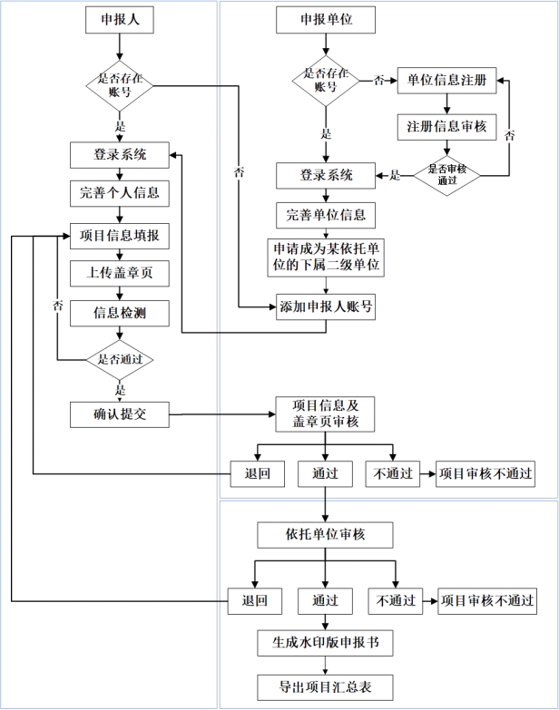
（二）自然科学基金依托单位

